
L’ARPEC saison 2022-2023, ce sont pas moins de 23 parents d’élèves, qui s’engagent bénévolement tout au long de l’année scolaire pour organiser divers événements festifs et fédérateurs, dont les bénéfices servent à financer les activités pédagogiques, culturelles ou sportives de l’école, ainsi qu’à acheter divers matériel pour les maîtresses. Nos manifestations sont aussi l’occasion de faire se rencontrer les familles et plus largement tous les habitants de notre beau village, dans un cadre convivial et festif. Enfin, rejoindre l’ARPEC, c’est aussi un formidable moyen d’intégration pour les nouvelles familles arrivant sur notre commune.
Chaque année, l’association innove et propose de nouveaux événements, comme la Fête d’halloween, initiée l’an dernier et reconduite cet automne. En 2023, nous vous donnons rendez-vous le samedi 28 janvier à la salle des fêtes pour une soirée inédite, l’ARPEC’y’flette, savoureux mélange de fromage fondu et concert rock, boum pour les plus jeunes et ambiance musicale garantie toute la soirée. Venez nombreux partager un moment chaleureux au cœur de l’hiver !
Au printemps, pensez à nous au moment de planifier vos potagers. Notre vente de plants aura lieu le vendredi 12 mai, et prendra cette année la forme d’un marché aux plants.
Autre moment fort et incontournable de notre agenda, la Taverne des gueux aux Grandes Médiévales d’Andilly. Du 27 au 29 mai et du 3 au 4 juin 2023, venez dégustez notre célèbre Boisson des gueux (qui n’est pas dégueu…) juste au-dessous des joutes.
Cette année s’annonce particulière en termes de budget. En effet, les élèves d’élémentaire auront le privilège de partir 4 jours à St-Jean-de-Sixt au mois de mai, pour une classe découverte sur le thème de l’eau. Un budget exceptionnel a pu être alloué par l’ARPEC pour cette occasion, en plus des montants alloués à chaque classe, et ce en grande partie grâce aux jolis bénéfices réalisés l’an dernier. Nous remercions toutes les personnes qui nous suivent, nous aident, nous encouragent, participent à nos événements, passent commande sur nos différentes ventes, etc. Grâce à vous, les enfants de l’école de Cernex bénéficient d’une vie scolaire riche et variée !
Notez bien nos prochains rendez-vous, et abonnez-vous à notre page Facebook : Cernex ARPEC.
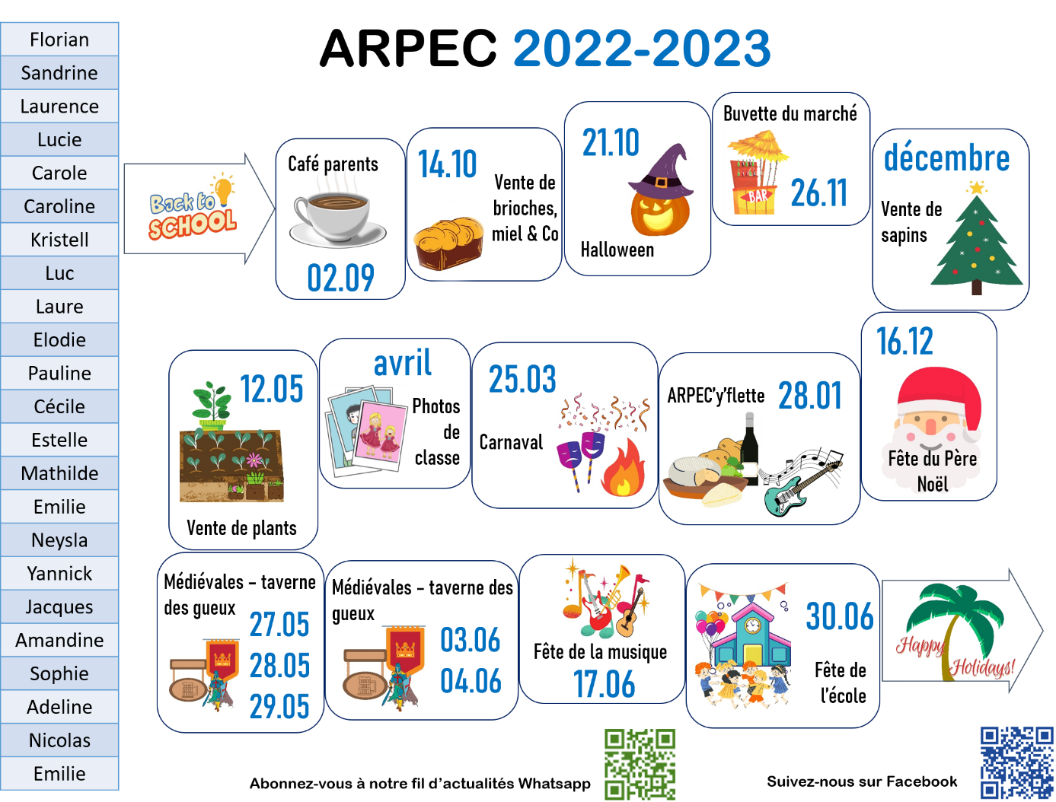
Et toute l’année : Aide au parc d’Andilly, avis aux amateurs et amatrices !
Pour nous contacter : cernex.arpec@gmail.com

